动作一.握拳（手指闭合）

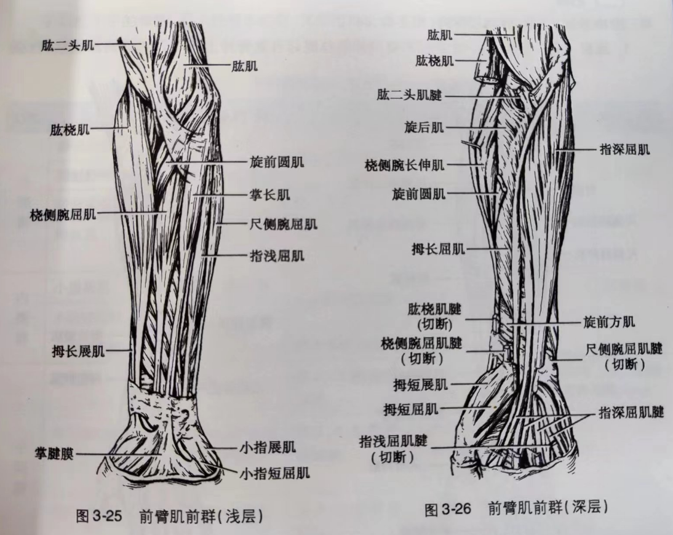

位置描述：以手掌和手臂的分界线（蓝线）为标准，略小于两根手指的位置贴上第一个电极片，贴在中央位置，第二个电极片贴在第一个电极片的正后方的两根手指的位置处。

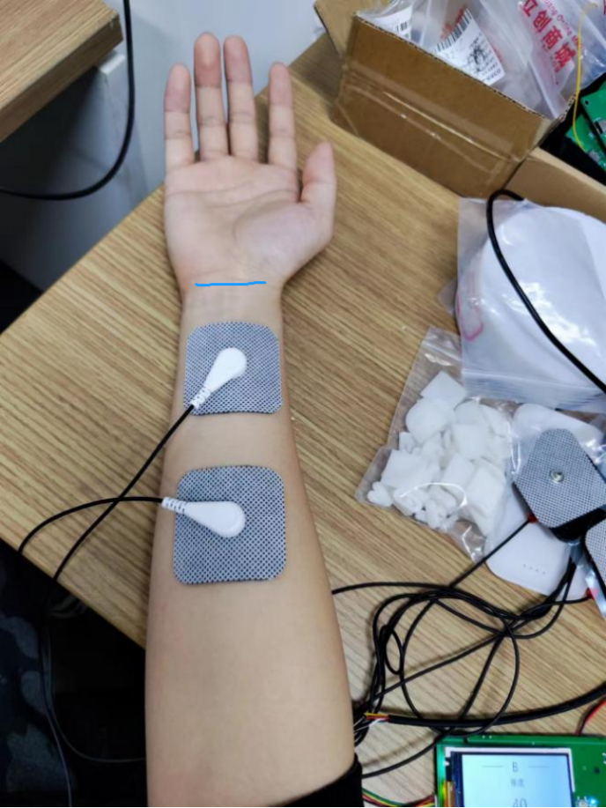

两个电极片的距离2.5-3cm左右

后一个电极位置：指浅屈肌，用于屈第2-5根手指

最新研究结论：第二个电极应该靠近身体侧更加合适

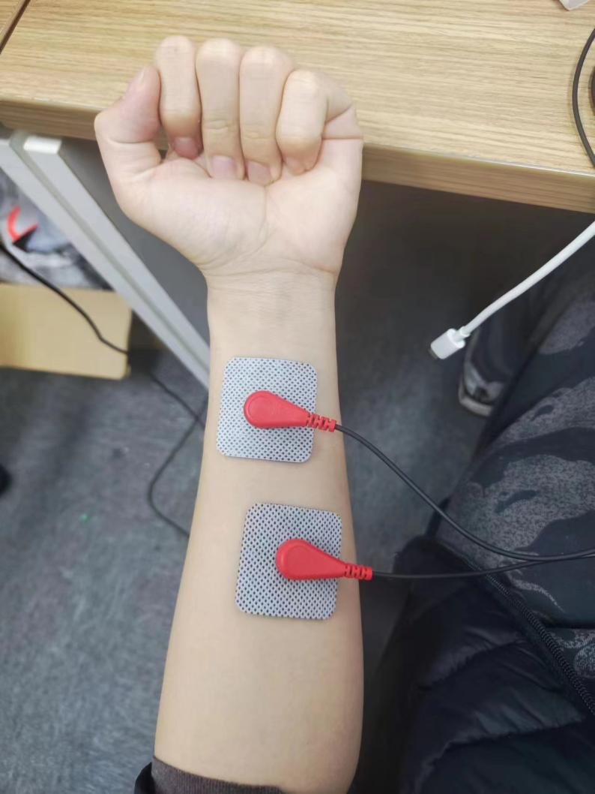

动作二挥动（手腕上扬）

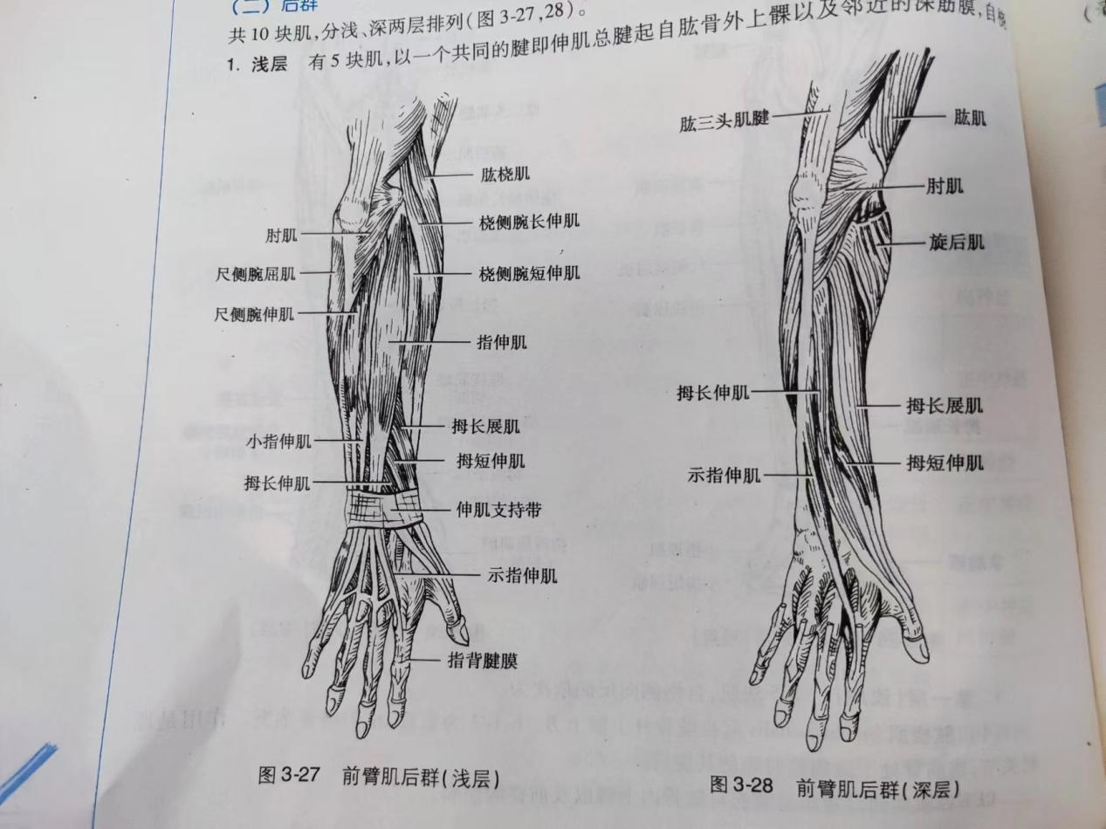

位置描述：以手前臂和后臂的分界线（蓝线）为标准，第一个电极放置在该蓝线远离身体的一侧，此处为右手臂故放置在右侧，第二个电极放置在手臂背侧的中央位置（辅助可以将手掌抬起，观察肌肉变硬的位置）

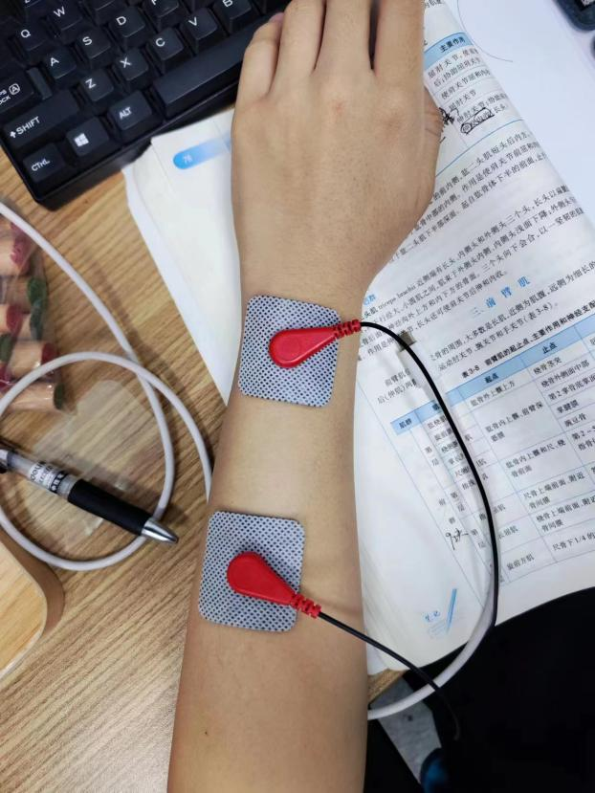

两个电极片的距离5.5cm

前面电极：拇长伸肌

中间电极：指神肌 伸2-5根手指

作用：屈肘关节，手肘上扬 下图依旧可以实现功能

1. 抬手臂（手前臂抬起）

位置描述：以手前臂和后臂的分界线（蓝线）为标准，第一个电极放置在该线后约一根手指的位置，第二个电极第一个电极后侧一根手指的位置。

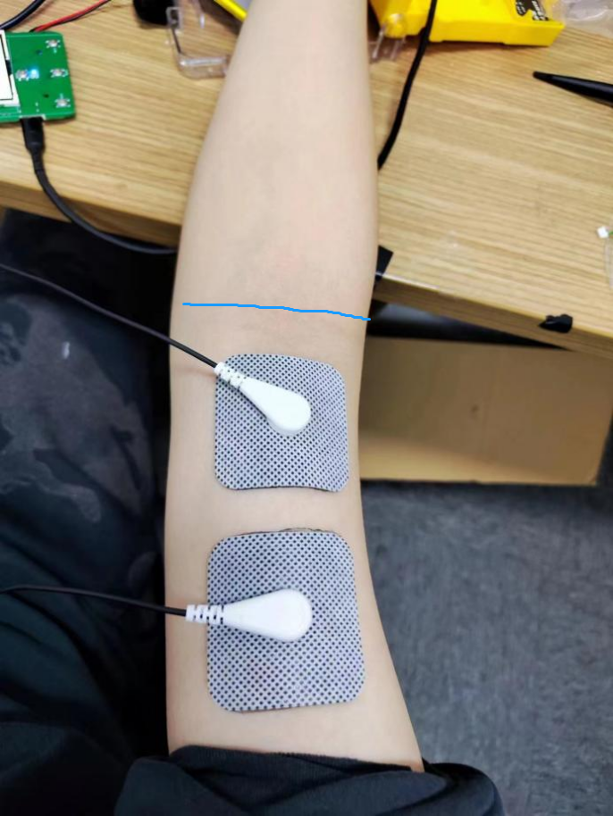

关键位置：都是关键位置：肱二头肌：前臂弯曲

两个电极片的距离1.5-1.8cm

电极片：

If圆形：直径4.5cm

If方形 边长4cm·

复杂动作实现：

1. 手掌的挥动

动作1+动作2

1. 手握杯子并抬起

动作1+动作2+动作3

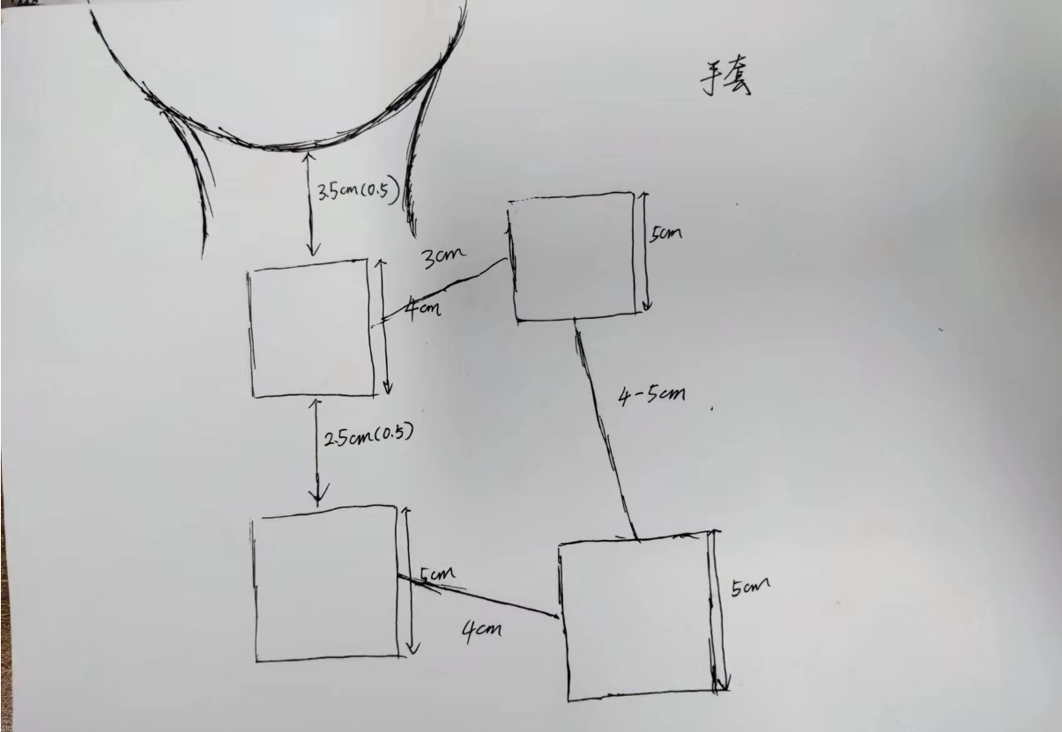

4.捏手指

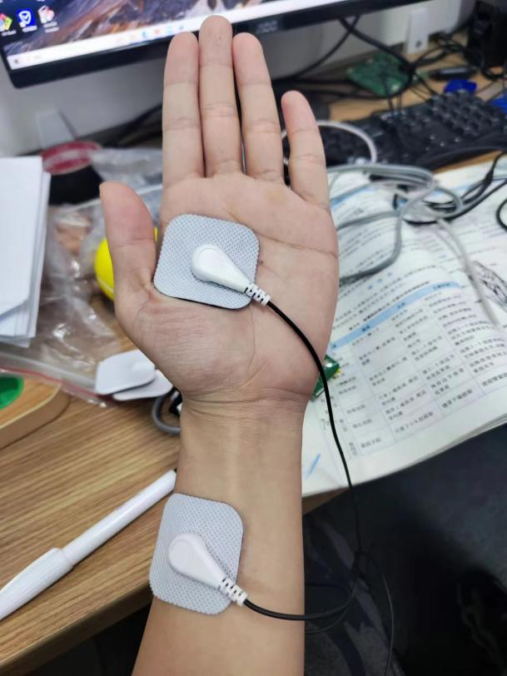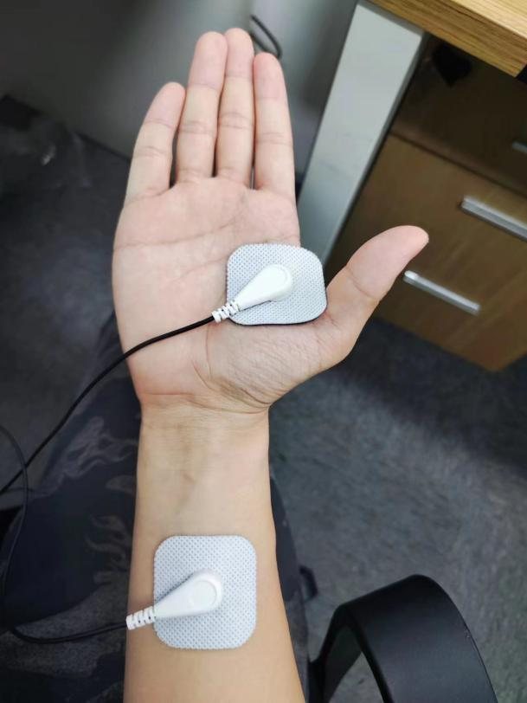

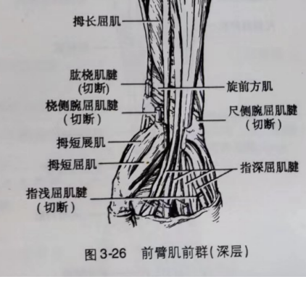

拇短屈肌

拇长屈肌

实物手套的实现

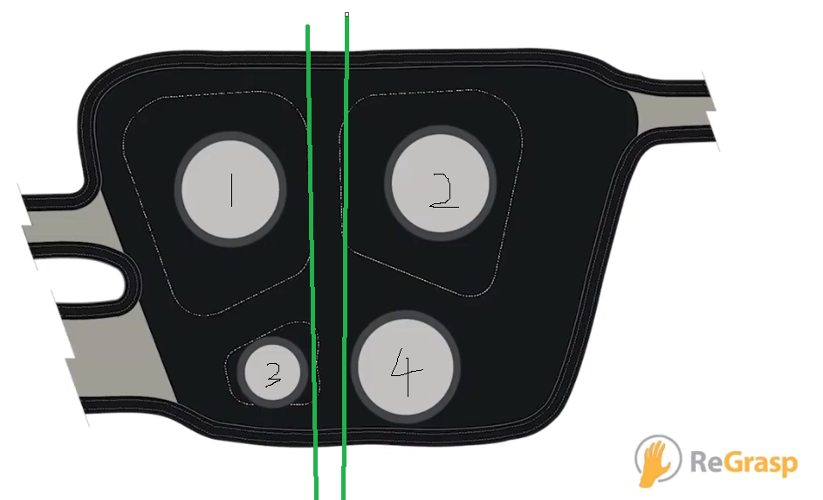

一.12电极周围需要做成梯形，其中一侧的边长应该和34齐平，另一侧需要一块多余的面积，因为在握拳的动作中一块电极片应该靠近身体的一侧，不形成平行

二.固定其中的一块电极4

三.12电极应该处于一种形状对称的状态

理想状态图：

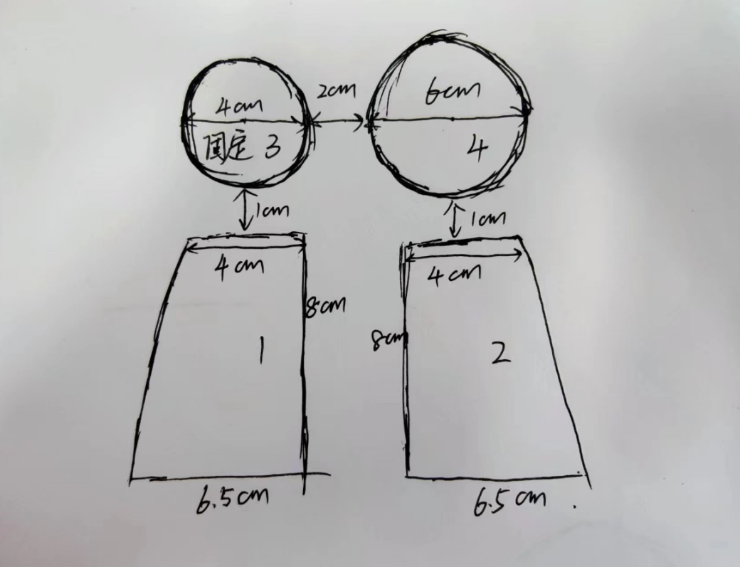

电极三固定做成4cm，与之相隔2cm的电极四做成6cm